实验报告

一．实验题目：
动态预测

二．实验内容：
- BTB（分支目标缓冲器）算法实现
- BHT（分支历史表）动态预测算法实现
- 两重循环测试程序设计
- 五种分支预测情况验证
- 图形化仿真界面演示

三．实验环境：
- 仿真软件：ModelSim SE-64 10.5
- 硬件描述语言：Verilog

- 实验设计及运行结果截图。

4.1 程序架构
本实验设计了BTB处理器模块，包含以下核心组件：
- 8条目BTB表（存储分支指令PC和目标地址）
- 8条目BHT表（2位饱和计数器）
- 指令内存（包含两重循环测试程序）
- 分支预测逻辑
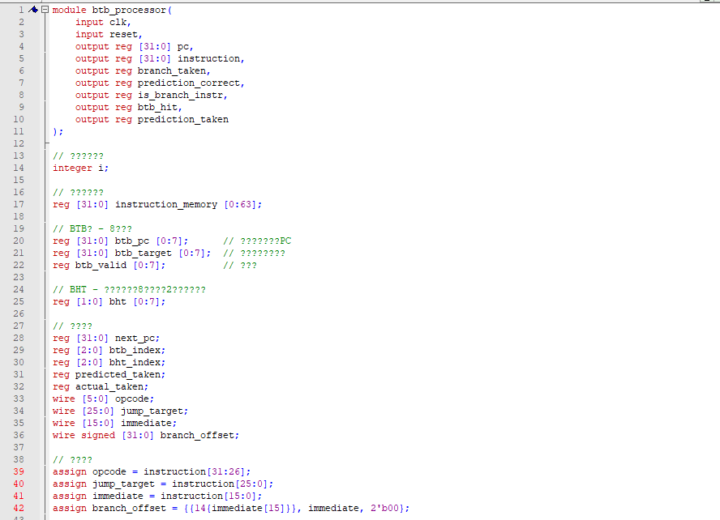

4.2 测试程序设计
设计了包含两重循环的测试程序，外层循环3次，内层循环2次，确保能产生多种分支预测情况。
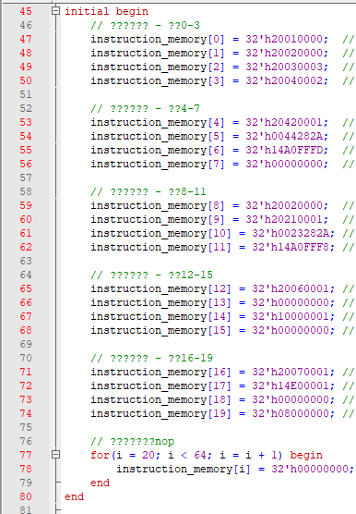

4.3 仿真环境搭建
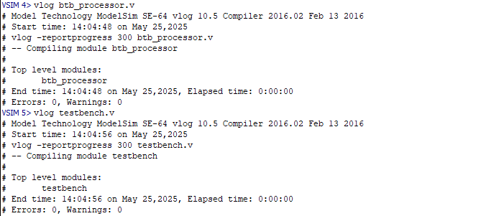

4.4 仿真波形结果
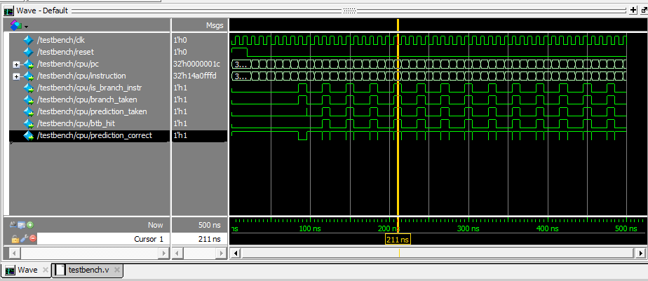
4.5 五种预测情况验证
中文字符在ModelSim中总显示为乱码，故解释
其中时间=XXX PC=XXX 指令=XXX 是分支=X 分支执行=X 预测执行=X BTB命中=X 预测正确=X
例如：
??=995 = 时间=995
PC=0000001c = 程序计数器=0000001c
??=14a0fffd = 指令=14a0fffd
???=1 = 是分支=1 (1=是，0=否)
????=1 (第1个) = 分支执行=1 (1=跳转，0=不跳转)
????=1 (第2个) = 预测执行=1 (1=预测跳转，0=预测不跳转)
BTB??=1 = BTB命中=1 (1=命中，0=未命中)
????=1 (第3个) = 预测正确=1 (1=正确，0=错误)

情况1：分支指令，预测分支成功，预测正确
情况2：分支指令，预测分支成功，预测错误
情况3：分支指令，预测分支不成功，预测正确
情况4：分支指令，预测分支不成功，预测错误
情况5：不是分支指令

- 实验结论
通过1000ns的仿真运行，观察到：
- BTB表从初始空状态逐步填充，命中率逐步提高
- BHT计数器根据分支执行情况动态调整，预测准确率提升
- 两重循环程序正确执行，PC在预期地址范围内循环

成功实现了BTB动态分支预测算法，通过Verilog硬件描述语言构建了完整的预测机制，并在ModelSim环境中验证了算法的正确性，实验达到了预期目标。

- 实验感想
初始仿真时信号被优化掉无法观察，通过添加-novopt参数解决了信号可见性问题。仿真输出中的中文显示是“？”，但确实不影响核心功能验证。

